

Álvaro Rubín Menéndez

**Guía de estilos**

Colores

**Colores primarios**

**  **

|  |  |  |
| --- | --- | --- |
| Midnight | Light Grey | Dark blue |
| #091D4B | #697899 | #2e4372 |
| 9, 29, 75 | 105, 120, 153 | 46, 67, 114 |
|  |  |  |

**Paleta de colores**

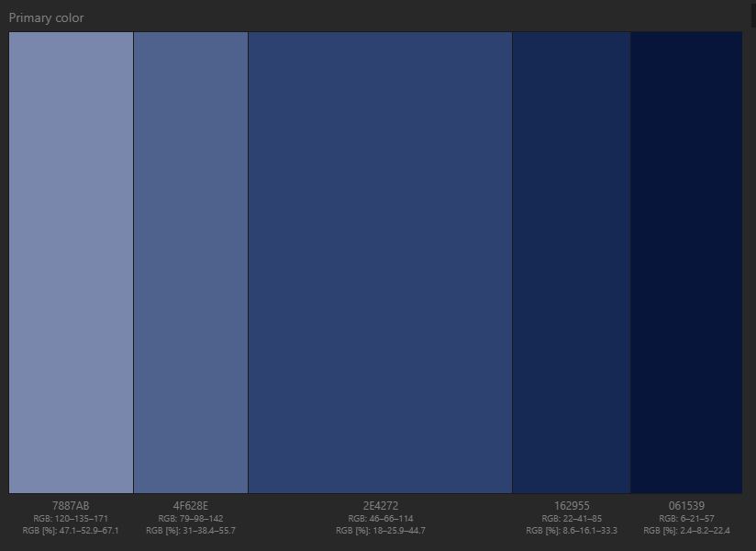

# Tipografía

La tipografía predominante en toda la web es Courier New con serif. Una fuente que se asemeja a una máquina de escribir que asegura una perfecta legibilidad a todos los tamaños y en todas las plataformas y navegadores.

Para el texto estándar se usa el tamaño predeterminado y en los títulos un tamaño mayor.

**Ejemplo**

“The quick onyx goblin jumps over the lazy dwarf"

Aa Bb Cc Dd Ee Ff Gg Hh Ii Jj Kk Ll Mm Nn Oo Pp Qq Rr Ss Tt Uu Vv Ww Xx Yy Zz 0 1 2 3 4 5 6 7 8 9 ( @ & $ * : ; ! ? )

Courier New

# Imágenes

**Imágenes**

La mayoría de las imágenes están a 300 o 200 píxeles de ancho y 200 píxeles de altura el ancho lo cambiaba porque para algunas imágenes con 200 quedaba deformada la imagen.

**Iconos**

En la página web está implementados 2 iconos que llevan a enlaces externos que son de utilidad.





# Descripción de la estructura

# La página web tiene 4 partes una cabecera que está constituida por una imagen, un menú para ir a los temas que conforman la web, el contenido principal que es donde está contenida la información, a la derecha hay una caja que en la página principal contiene unos enlaces de interés y en los temas contiene un pequeño índice que te lleva a las distintas partes de las páginas y por último el pie de página que contiene el nombre del autor.

Menú

Índice

Contenido principal

Cabecera